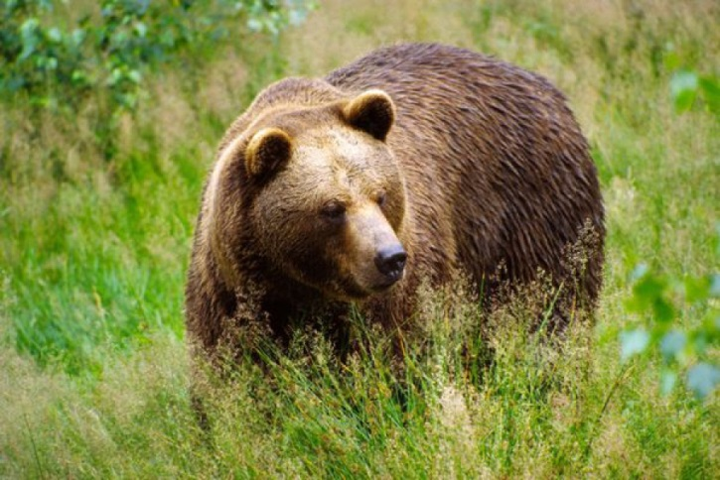
Рабочий лист
Группа 1
Млекопитающие

Задание 1
Вашей группе предлагается собрать и упорядочить информацию о млекопитающих, обитающих на «старой территории» зоопарка, и представить её в виде нескольких таблиц.
Распределите обязанности в группе, чтобы каждый выполнял конкретную задачу.
- Используя информацию, размещённую на вольерах животных и в интернет-ресурсах, заполните следующие таблицы:
- «Основные особенности биологии животных, представленных в зоопарке». Для каждого животного поместите в таблицу его фото.
- «Места обитания, характер питания и охранный статус этих животных».
- «Представители различных отрядов млекопитающих, обитающих в зоопарке».
- Для каждой из составленных таблиц придумайте и запишите не менее трех вопросов.
Задание 2
На заключительном этапе (в классе) необходимо представить собранную информацию в виде таблицы в программе Microsoft Word.

